Actividades de Contingencia jueves 21/8/2025 4to C y D
Jueves 21 de agosto
"El jueves es el puente entre el presente y el fin de semana, ¡llénalo de logros y buenas vibras!"
Área: Cs. Naturales.

Tema: ¿Qué es un ser vivo?
  - Responde para vos ¿Qué es un ser vivo?
  - Clasifica las imágenes de seres vivos y no vivos
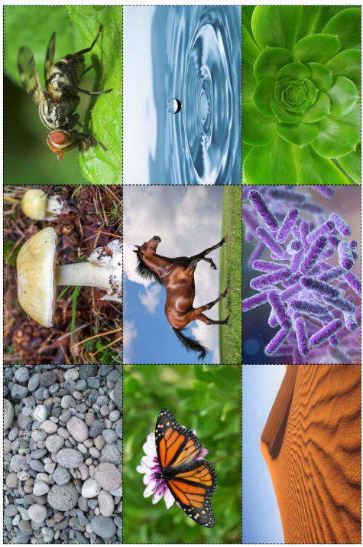
  - Lee el texto "¿Tienen vida?"
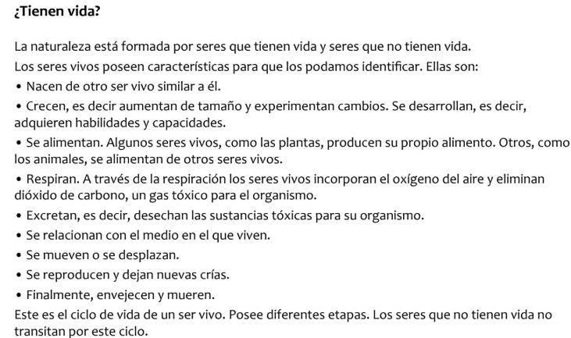
  - Observa las imágenes que clasificaron como seres vivos y responde estas preguntas:
- ¿Qué tienen en común todos los seres vivos que colocamos en el mismo grupo?
- ¿Qué hacen que no puedan hacer los objetos sin vida?
- ¿Por qué piensan que esas características los convierten en seres vivos?”
  - Escribe una oración que explique qué es un ser vivo.
  - Marca con X las características de los seres vivos.
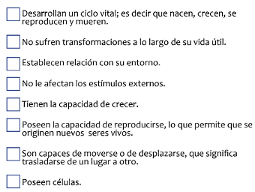
7-
